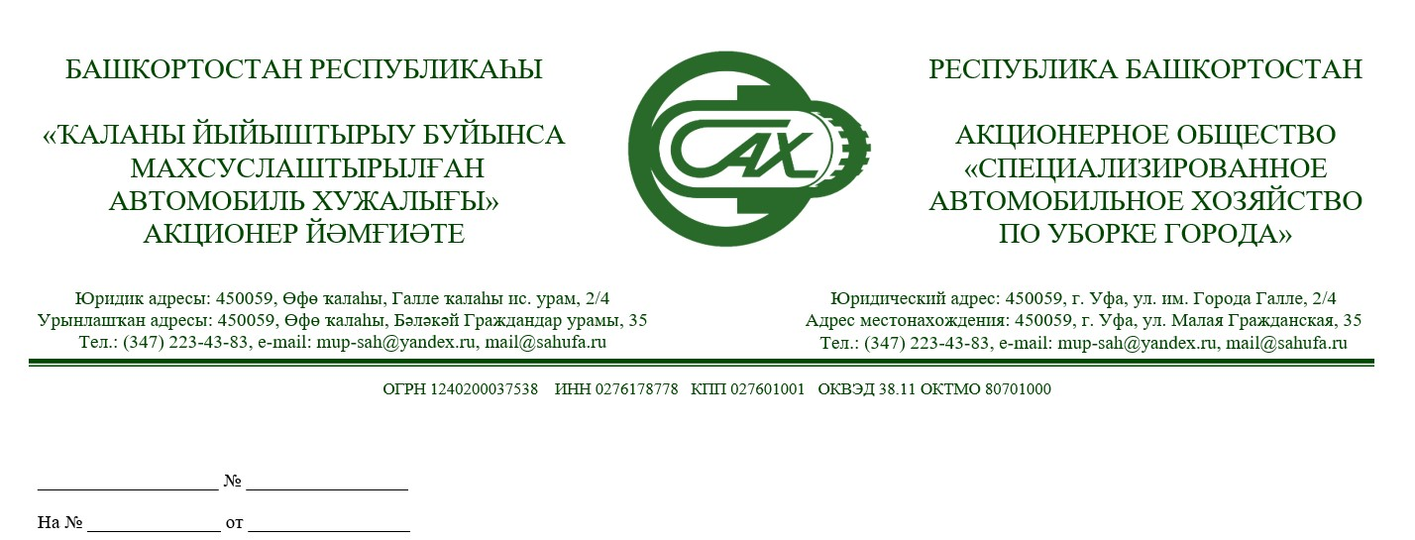

В соответствии с единым тарифом на услугу регионального оператора по обращению с ТКО, оказываемую АО «Спецавтохозяйство по уборке города», установленным Постановлением Государственного комитета РБ по тарифам, с 01.07.2025г. ежемесячный размер платы составит:

|  |  |  |
| --- | --- | --- |
| **Услуга** | **Дата и номер постановления** | **Размер платы с 01.07.2025г., руб./чел.** |
| 1.Обращение с ТКО в многоквартирных домах, руб./чел. | Постановление № 728 от 20.12.2024г. | 109,52 |
| 2.Обращение с ТКО в индивидуальных строениях, руб./чел. | Постановление № 728 от 20.12.2024г. | 111,23 |